Тема 21: Радіанне вимірювання кутів. Тригонометричні функції кута й числового аргументу. Знаки тригонометричних функцій. Парність і непарність тригонометричних функцій.
Мета заняття: Повторити означення тригонометричних функцій гострого кута прямокутного трикутника і ввести означення тригонометричної функції довільного кута. Узагальнення і систематизація знань учнів про радіанну міру вимірювання кутів і дуг
І. Повторення відомостей про тригонометричні функції гострих кутів прямокутного трикутника.
Провести повторення шляхом фронтальної бесіди з використанням таблиці 3:
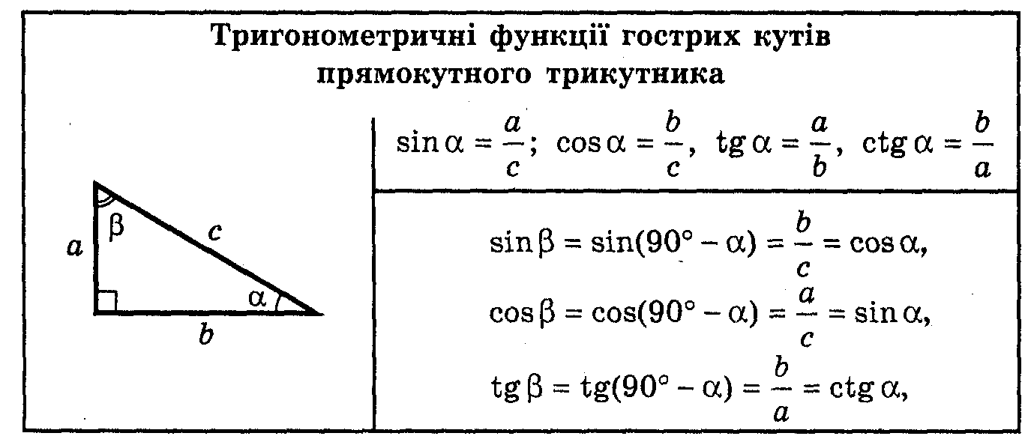

1. Обчисліть:
а) 2 cos 60° + $\sqrt{3}$ cos 30°; б) 3tg45°·tg60° ;
в) 2 cos 30° + 6 cos 60° – 4 tg 45°; г) 2 ctg 60° – 2 sin 60° .
2. Спростіть:
a) (l – cosα)(l + cosα); 6) tgα – ctgα + sin² α + cos² α.
3. Чому дорівнюють кути повороту, які показано на рисунку 39.

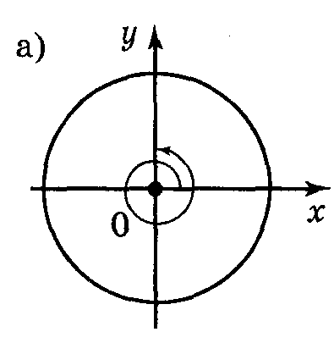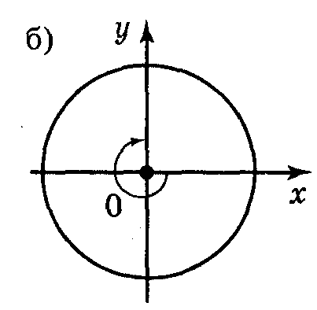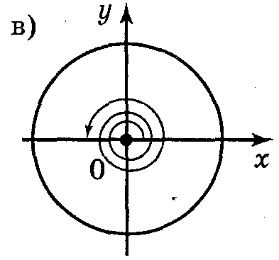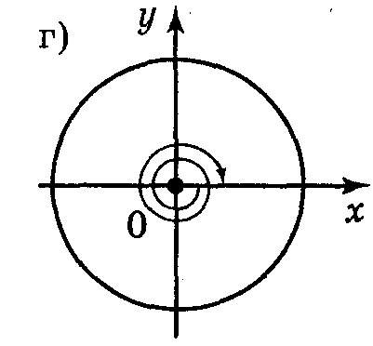
Рис. 39
4. Накресліть коло із центром у початку координат і побудуйте кут повороту, що дорівнює: а) 135°; б) -120°; в) 540°; г) -810°.
5. Визначте, кутом якої чверті є кут α, якщо кут а дорівнює:
а) 181°; б) 179°; в) 271°; г) 361°; д) 345°; є) 800°.

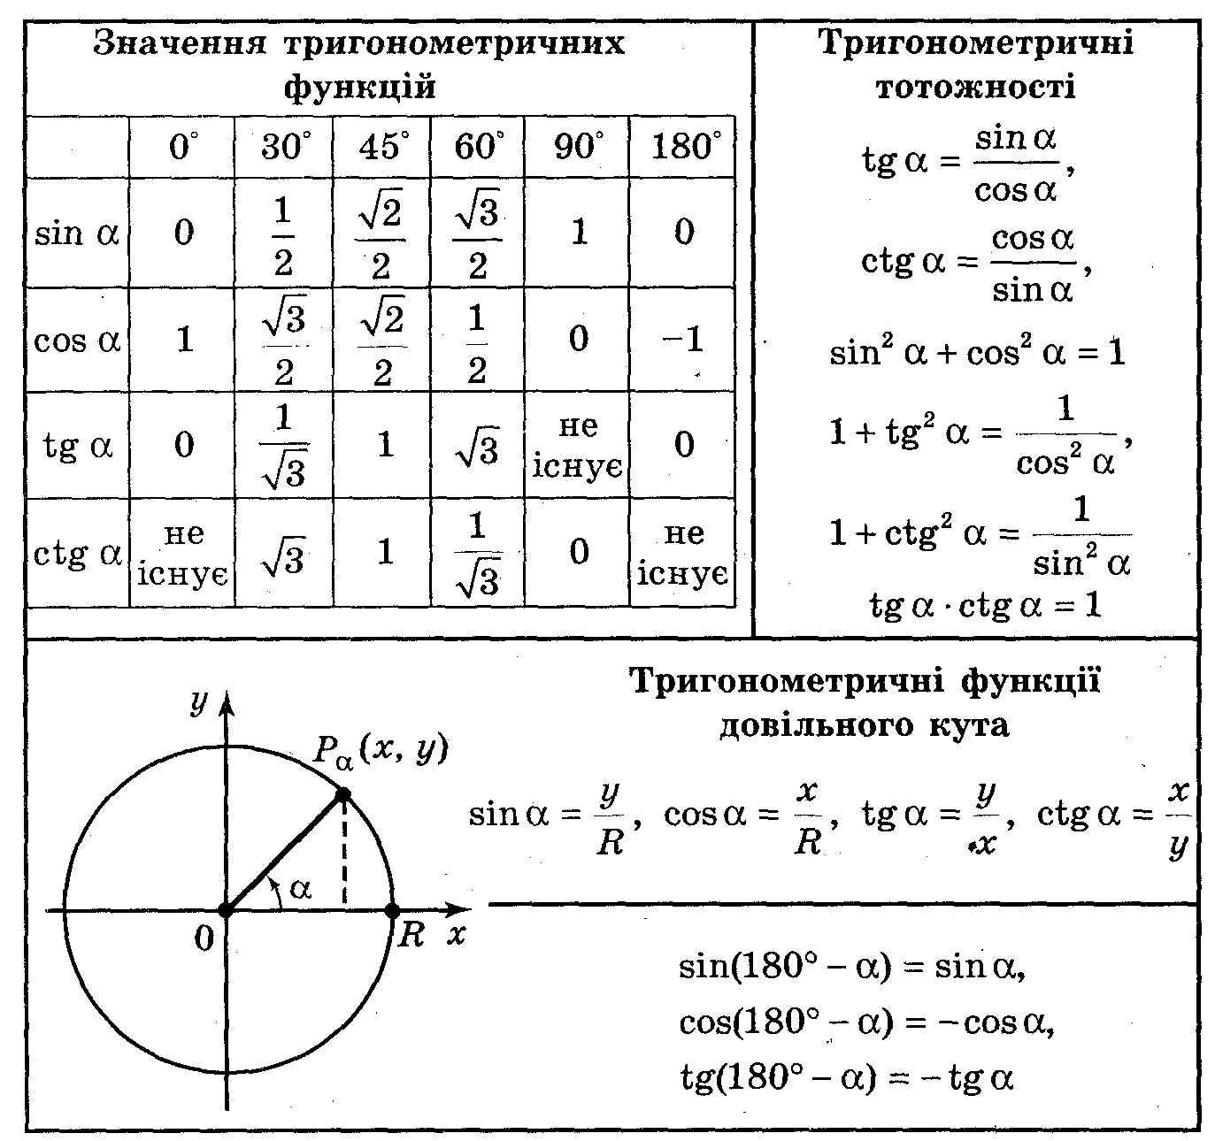
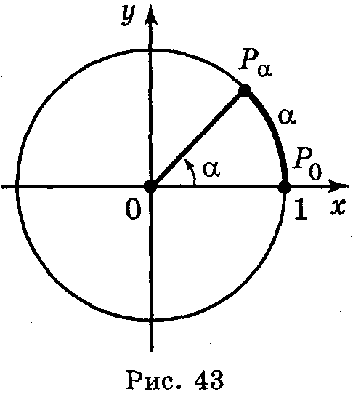
II. Сприймання і усвідомлення нового матеріалу.
Як відомо, кути вимірюються в градусах, хвилинах, секундах,
!Градусом називається частина розгорнутого кута.
Таким чином, розгорнутий кут дорівнює 180°, прямий кут дорівнює 90°.
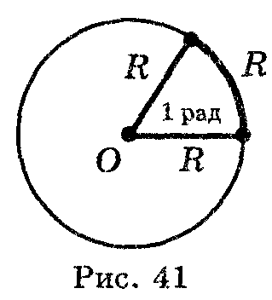
Між градусами, хвилинами і секундами існують співвідношення: 1º = 60', 1' = 60'', 1' = , 1' = . Крім градусної міри, використовуються і інші одиниці вимірювання кутів. У математиці і фізиці це радіанна міра кута.
!1 радіан — центральний кут, який опирається на дугу, довжина якої дорівнює радіусу (рис. 41).
Установимо зв’язок між радіанним і градусним вимірюванням кутів. Куту, що дорівнює 180°, відповідає півколо, тобто дуга, довжина якої дорівнює πR (рис. 42). Щоб знайти радіанну міру кута в 180°, треба довжину дуги π-R розділити на
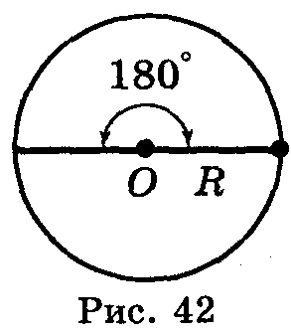
довжину радіуса R: . Отже, радіанна міра кута в 180° дорівнює π:
180° = π рад

Із цієї формули одержуємо (розділивши ліву і праву частини рівності на 180):
1° = рад, або 1° 0,017 рад.
Із рівності 180° = π рад також одержуємо (розділивши ліву і праву частини рівності на π):
1 рад = , або 1 рад 57°.
Розглянемо приклади переходу від радіанної міри до градусної і навпаки.
Приклад 1. Виразіть в радіанах величини кутів 30°; 45°; 60°; 90°.
Розділивши ліву і праву частини рівності: 180° = π рад послідовно на 6, 4, 3, 2, одержуємо: 30° = рад, 45° = рад, 60° = рад; 90° = рад.
Приклад 2. Виразіть в градусах величини кутів рад, рад, рад, рад.
Розділивши ліву і праву частини рівності: 180° = π рад послідовно на 10; 5; 12; 18, одержуємо: рад = 18º; рад = 36º; рад = 15º; рад = 10º.
Приклад 3. Знайдіть в градусах 3,5 рад.
Через те що 1 рад = , 3,5 рад = 3,5 · = = 201° .
Приклад 4. Знайдіть радіанну міру кута в 72°.
Через те що 1° = рад, 72° = 72 · рад = рад 1,3 рад.
При записі радіанної міри кута позначення «рад» опускають. Наприклад, замість рівності 90° = рад, пишуть 90° = .
Радіанна міра кута зручна для обчислення довжини дуги кола. Через те що кут в 1 радіан стягує дугу, довжина якої дорівнює R, то кут в α радіан стягує дугу довжиною: l = αR.
Якщо радіус кола дорівнює одиниці, то l = α, тобто довжина дуги дорівнює величині центрального кута, що опирається на цю дугу в радіанах.

III. Формування умінь визначати радіанну міру кута за градусною і навпаки.

Виконання вправ

1. Запишіть у радіанній мірі кути: а) 120°; б) 300°; в) -405°; г) -22,5°.
2. Подайте в градусній мірі кути: а) ; б) 2,5π; в) 0,3π; г) .

Розглянемо на координатній площині коло радіуса 1 з центром у початку координат, яке називається одиничним (рис. 43). Позначимо точку Р_{о} — правий кінець горизонтального діаметра. Поставимо у відповідність кожному дійсному числу α точку кола за такими правилом:
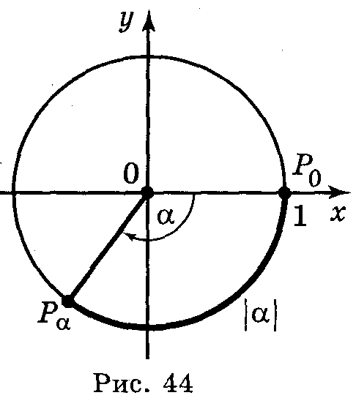
1) Якщо α > 0, то, рухаючись по колу із точки Р_{о} в напрямі проти годинникової стрілки (додатний напрям обходу кола), опишемо по колу шлях довжиною а, кінцева точка цього шляху і буде шуканою точкою Ρ_{α}.
2) Якщо α < 0, то, рухаючись із точки Ρ_{о} (рис. 44) в напрямі за годинниковою стрілкою, опишемо по колу шлях довжиною |α|; кінець цього шляху і буде шукана точка Р_{α}.
3) Якщо α = 0, то поставимо у відповідність точку Р_{о}.
Таким чином, кожному дійсному числу можна поставити у відповідність точку Ρ₀ одиничного кола.
Якщо α = α_{о} + 2πk, де k — ціле число, то при повороті на кут α одержуємо одну і ту саму точку, що й при повороті на кут α_{о}.
Якщо точка Ρ відповідає числу α, то вона відповідає і всім числам виду α + 2πk, де 2π — довжина кола (бо радіус дорівнює 1), а k — ціле число, що показує кількість повних обходів кола в ту чи іншу сторону.

Виконання вправ

1. Позначте на одиночному колі точки, які відповідають числам:

а) $\frac{π}{4}$ + 2πn , - $\frac{π}{4}$ + 2πn, $\frac{3π}{4}$+ 2πn, -$\frac{3π}{4}$+ 2πn, де n $∈$ Ζ;
б) $\frac{π}{6}$+ 2πn ,$\frac{π}{3}$+ 2πn , $\frac{2π}{3}$+ 2πn, $\frac{5π}{6}$+ 2πn, - $\frac{2π}{3}$+ 2πn, де n $∈$ Ζ.
Відповідь: а) рис. 46 (кожна чверть кола поділена на 2 рівні частини);
б) рис. 47 (кожна чверть кола поділена на 3 рівні частини).

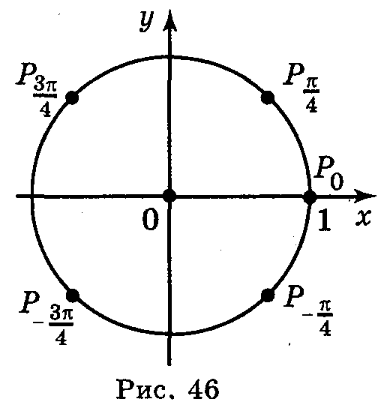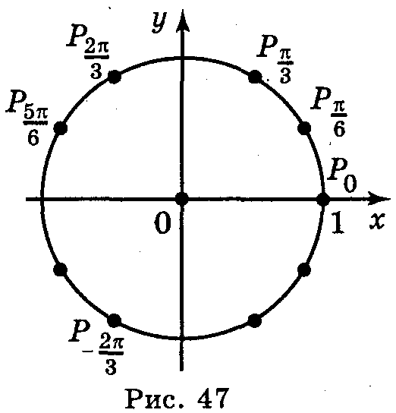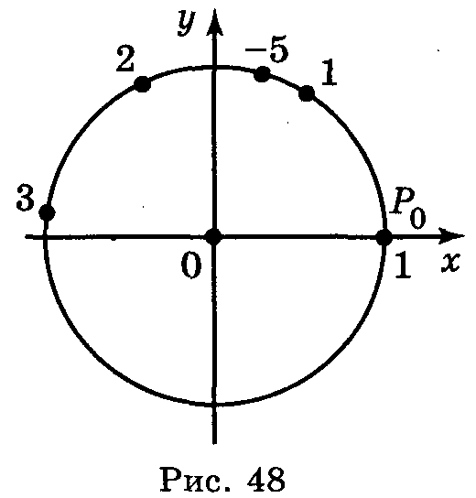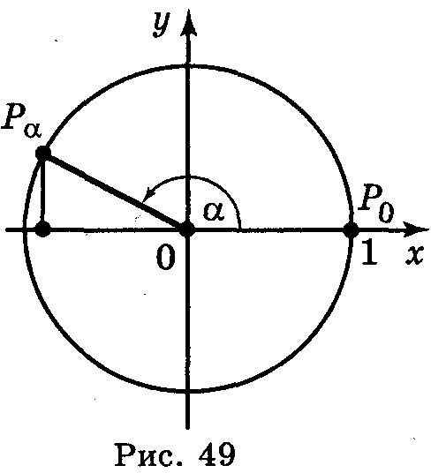

2. Позначте на одиночному колі точки, які відповідають числам 1; 2; 3;-5. Відповідь: рис. 48.

!Синусом числа α називається ордината точки Р_{α}, утвореної поворотом точки Р_{α} (1; 0) навколо початку координат на кут в α радіан (позначається sin α) (рис. 49).
Синус визначений для будь-якого числа α.
!Косинусом числа α називається абсциса точки Р_{α}, утвореної поворотом точки Р_{α} (1; 0) навколо початку координат на кут в α радіан (позначається cos α) (рис. 49).
Косинус визначений для будь-якого числа α.
Виконання вправ
1. Обчисліть:
a) cos 7π; б) sin 7π; в) cos$\frac{5π}{2}$; r) sin $\frac{5π}{2}$ .
Відповідь: а) -1; б) 0; в) 0; г) 1.
2. Обчисліть:
a) $\text{sin}\frac{π}{2}+\text{sin}\frac{3π}{2}$; б) $\text{sin}\left(−\frac{π}{2}\right)+\text{cos}\frac{π}{2}$; в) sin π + sin 1,5π; г) cos0 + cos 3,5π - cos 3π. Відповідь: а) 0; б) -1; в) -1; г) 2.

!Тангенсом числа α називається відношення синуса числа α до його косинуса: $\text{tg}α=\frac{\text{sin}α}{\text{cos}α}$.
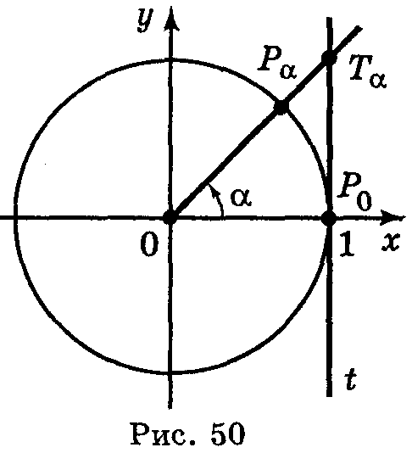
Тангенс визначений для всіх а, крім тих значень, для яких cos α = 0, тобто, α = $\frac{π}{2}$ + πn, n $∈$ Ζ.
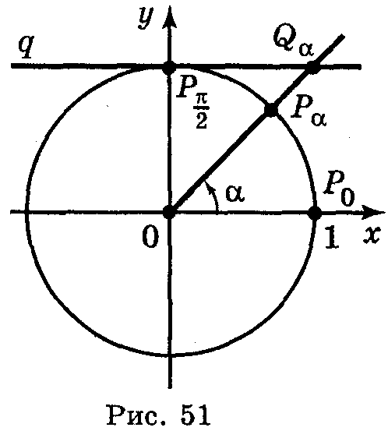
Для розв'язування деяких задач корисно мати уявлення про лінію тангенсів (рис. 50). Проведемо дотичну t до одиничного кола в точці Ρ_{о}. Нехай α — довільне число, для якого cos α 0, тоді точка Р_{α} (cos α; sin α) не лежить на осі ординат і пряма ОР_{α} перетинає t в деякій точці Т_{α} з абсцисою 1. Знайдемо ординату точки Т_{α} із трикутника ОР_{о}Т_{α}.
$\frac{y}{1}=\text{tg}α$; у = tgα.

Таким чином, ордината точки перетину прямих ОР_{α} і t дорівнює тангенсу числа α. Тому пряму t називають віссю тангенсів.
!Котангенсом числа α називається відношення косинуса числа α до його синуса: $\text{ctg}α=\frac{\text{cos}α}{\text{sin}α}$.
Котангенс визначений для всіх α, крім таких значень, для яких sin α 0, тобто, a = π n, n $∈$ Ζ.
Введемо поняття лінії котангенсів (рис. 51). Проведемо дотичну q до одиничного кола в точці $P_{\frac{π}{2}}$ . Для довільного числа α, якщо sin α 0 і відповідно точка Р_{α} (cos α, sin α) не лежить на осі ОХ і тому пряма ОР_{α} перетинає пряму q у деякій точці Q_{α} з ординатою, що дорівнює 1. Із трикутника О$P_{\frac{π}{2}}$Q_{α} маємо: $\frac{x}{1}=\text{ctg}α$, звідси х = ctg α. Таким чином, абсциса точки перетину прямої ОР_{α} і q дорівнює котангенсу числа α, тому пряму q називають віссю котангенсів.
Виконання вправ
1. Обчисліть: а) tg π; б) tg (-π); в) tg 4π; r) tg $\frac{3π}{2}$.
Відповідь: а) 0; б) 0; в) 0; г) не визначений.
2. Визначте знак числа: а) tg $\frac{3π}{4}$; б) tg $\left(−\frac{5π}{6}\right)$; в) tg $\left(−\frac{5π}{6}\right)$; г) ctg $\left(−\frac{π}{3}\right)$ .
Відповідь: а) мінус; б) плюс; в) мінус; г) мінус.
IV. Визначення значень тригонометричних функцій деяких чисел.
Через те що поворот на кут в α радіан співпадає з поворотом 180 на кут —$\frac{\text{180}}{π}$α градусів, аргумент синуса і косинуса можна виразити як в градусах, так і в радіанах. Наприклад, при повороті точки (1; 0) на кут $\frac{π}{2}$, тобто на кут 90º, тому sin$\frac{π}{2}$ = sin 90° = 1, cos$\frac{π}{2}$ = cos 90° = 0.
Заповнимо таблицю значень синуса, косинуса, тангенса і котангенса деяких чисел (таблиця 4) або розглянемо таблицю 2 (стор. 31) підручника і виконаємо вправу 1.

Таблиця 4
α | 0 | $$\frac{π}{6}$$ | $$\frac{π}{4}$$ | $$\frac{π}{3}$$ | $$\frac{π}{2}$$ | π | $$\frac{3π}{2}$$ | 2π
α | 0° | 30° | 45° | 60° | 90° | 180° | 270° | 360°
sin α | 0 | $$\frac{1}{2}$$ | $$\frac{\sqrt{2}}{2}$$ | $$\frac{\sqrt{3}}{2}$$ | 1 | 0 | -1 | 0
cos α | 1 | $$\frac{\sqrt{3}}{2}$$ | $$\frac{\sqrt{2}}{2}$$ | $$\frac{1}{2}$$ | 0 | -1 | 0 | 1
tg α | 0 | $$\frac{1}{\sqrt{3}}$$ | 1 | $$\sqrt{3}$$ | не існ. | 0 | не існ. | 0
ctg α | не існ. | $$\sqrt{3}$$ | 1 | $$\frac{1}{\sqrt{3}}$$ | 0 | не існ. | 0 | не існ.

Значення синуса, косинуса, тангенса і котангенса інших чисел можна знайти за допомогою математичних таблиць або калькулятора.

Виконання вправ
1. Обчисліть:
а) 3sin $\frac{π}{6}$ + 2cos $\frac{π}{6}$ – tg $\frac{π}{3}$; б) 5sin $\frac{π}{4}$ +3tg $\frac{π}{4}$ – 5cos $\frac{π}{4}$ – 10ctg $\frac{π}{4}$;
в) $\left(2\text{tg}\frac{π}{6}−\text{tg}\frac{π}{3}\right)\text{:cos}\frac{π}{6}$; r) sin $\frac{π}{3}$· cos $\frac{π}{6}$ – tg $\frac{π}{4}$.
Відповідь: а) $\frac{3}{2}$; б)-7; в) -$\frac{2}{3}$; г) -$\frac{1}{4}$.
2. Обчисліть за допомогою мікрокалькулятора:
а) sin 1,5; б) cos 0,5; в) tg $\frac{\text{27}π}{3}$ ; г) сtg $\frac{π}{9}$.
Відповідь: а) 1,00; б) 0,88; в) 3,08; г) 2,75.
V. Вивчення зміни знаків тригонометричних функцій.
Число sin α — це ордината відповідної точки Р_{α}, тому sin α > О, якщо точка розташована вище осі абсцис, тобто в І і II чвертях (рис. 52). Якщо ця точка лежить нижче осі абсцис, то її ордината від'ємна в третій і четвертій чвертях.
Число cos α — це абсциса точки Р_{α}, тому cos α > 0 в І та IV чвертях, cos α < 0 в II та III чвертях (рис. 53).

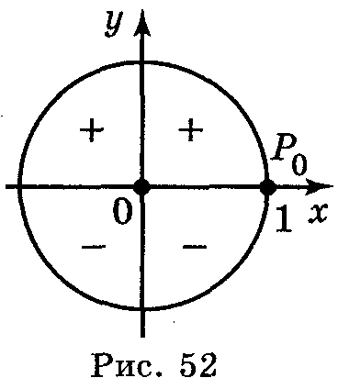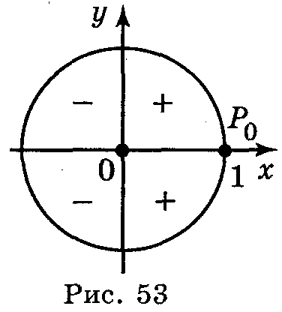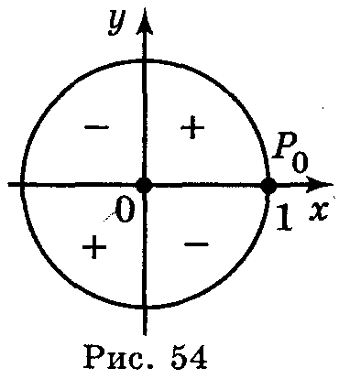

Так як $\text{tg}α=\frac{\text{sin}α}{\text{cos}α}$, $\text{ctg}α=\frac{\text{cos}α}{\text{sin}α}$, то tg α > 0 і ctg α > 0, якщо sin α і cos α мають однакові знаки, тобто в І і III чвертях, і tg α < 0 і ctg α < 0 в II і IV чвертях (рис. 54).

Виконання вправ
1. У якій чверті знаходиться точка Ρ_{α} , якщо:
а) sin α > 0 і cos α > 0; б) sin α > 0 і cos α < 0;
в) sin α < 0 і cos α > 0; r) sin α < 0 і cos α < О?
Відповідь: а) І; б) II; в) IV; г) III.
2. Якій чверті належить Р_{α}, якщо:
а) sin α cos α > 0; б) sin α cos α < 0;
в) tg α cos α > 0; г) ctg α sin α < 0?
Відповідь: а) І або III; 6) II або IV; в) І або II; г) II або III.
3. Знайдіть знак виразу:
а) cos $\left(\frac{π}{2}+α\right)$ ; б) sin $\left(\frac{π}{2}−α\right)$; в) ctg (π + α); г) tg $\left(\frac{3π}{2}−α\right)$ , якщо 0 < α < $\frac{π}{2}$.
Відповідь: а) мінус; б) плюс; в) плюс; г) плюс.
4. Визначте знак виразу:
а) sin105° – cos105°; б) cos155° – sin255°; в) tg127° · ctg200°; г) tg351° · ctg220°.
Відповідь: а) мінус; б) плюс; в) мінус; г) мінус.
VI. Домашнє завдання.
Розділ І § 4. Запитання і завдання для повторення до розділу І № 40—42, 46. Вправи № 10, 12, 16, 21.

